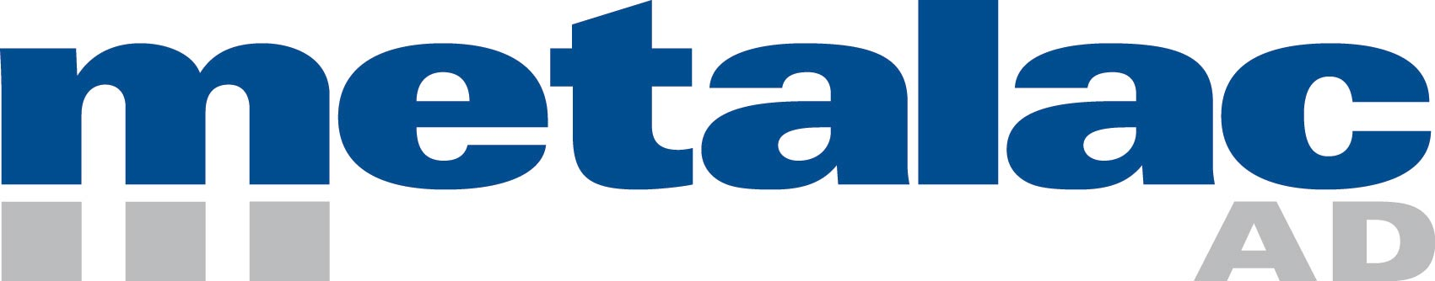

NAJAVA DOSTAVLJANJA FINANSIJSKIH IZVEŠTAJA
KOMPANIJE “METALAC” A.D. IZ GORNJEG MILANOVCA
ZA PERIOD 01.01. DO 31.03.2010. GODINE

Saglasno članu 9. Ugovora o prijemu hartija od vrednosti izdavaoca Metalca a.d. iz Gornjeg Milanovca na Listing B – Standard market berzanskog tržišta, najavljujemo dostavljanje nekonsolidovanih finansijskih izveštaja za period 01.01. do 31.03.2010. godine izdavaoca Metalca a.d. iz Gornjeg Milanovca, Kneza Aleksandra 212, matični broj 07177984, delatnost 74150 – Holding poslovi.

Finansijske izveštaje dostavićemo u pisanoj i elektronskoj formi dana 30.04.2010. godine, kada ćemo izveštaje objaviti i na web stranici kompanije www.metalac.com.

Gornji Milanovac,
27.04.2010. godine
GENERALNI DIREKTOR
Petrašin Jakovljević, dipl. ing.

